Big problem meeting

time: 2020/02/16 15:12 (u.k. time)

attendants:

Jinwen Yuan

Will Wei

1. Big problems are?
   1. Food
   2. New energy
   3. Health issues
   4. Aging
   5. environment
   6. manufactoring
   7. Foundamental

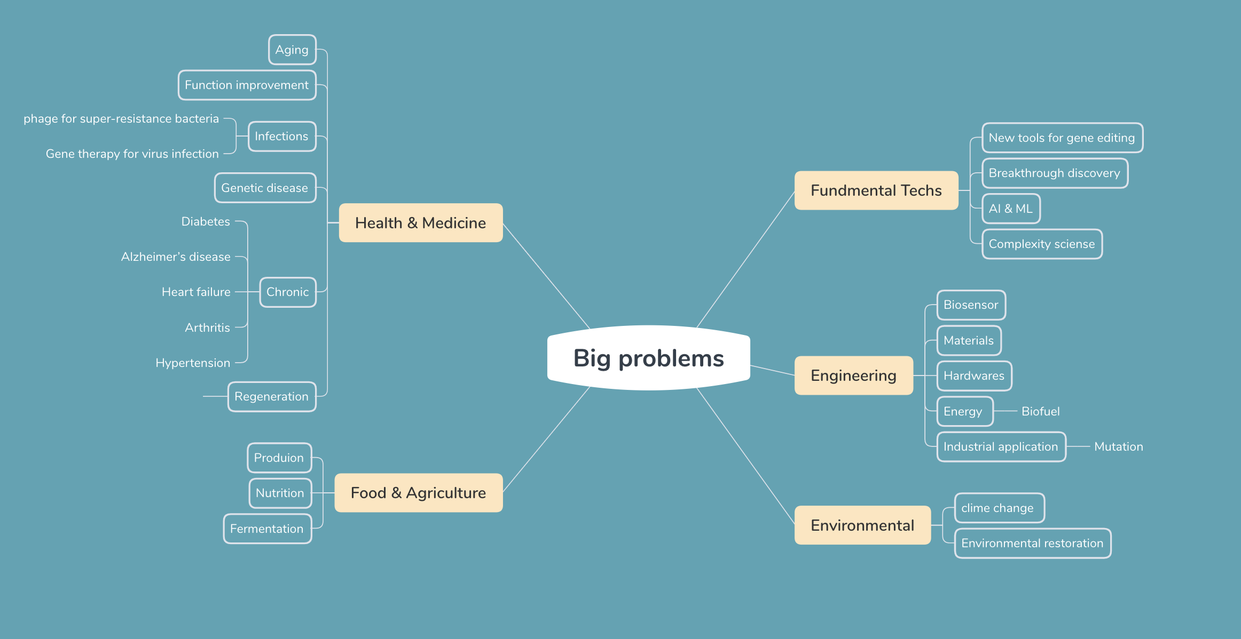

首页：n个有意思的项目，加导航栏

导航栏：1，大问题探索（类似真格基金的‘投资案例’）

2，检索引擎 （类似github）

3，个人页面管理

3.1 个人资料

3.2 我的repo （github alike tools，所用仪器airbnb modle管理（自愿））

3.3 我的收藏

3.4 我的项目 （流程管理，kanban system）

3.5 关注我的人，我关注的人

4，airbnb for 实验仪器

4.1 搜索栏

4.2 显示设置（距离，地点）

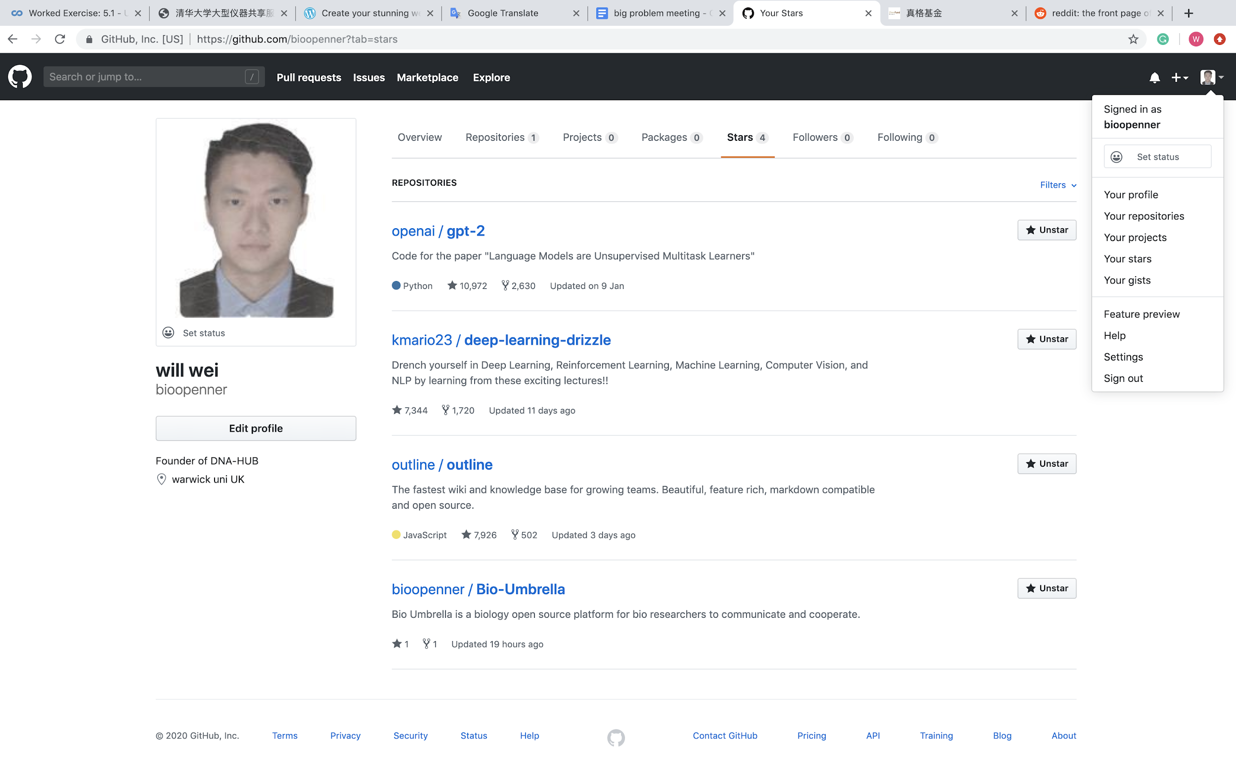

Next meeting:

Monday planning - 17:30 U.K. TIME

Protocol for big problems

1. make few examples for each topic and set up a standardization
2. semi-open model for projects.

website UI